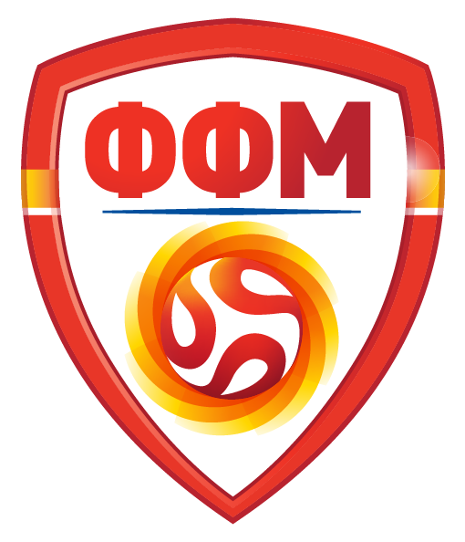
FUDBALSKA FEDERACIJA NA MAKEDONIJA

Objavuva

О Г Л А С

Za ангажирање na fudbalski glavni и помошни тренери за работа со фудбалери во паралелките за фудбал во Спортската академија во Скопје (и паралелките во Тетово, Гостивар, Охрид, Битола, Прилеп, Струмица, Штип и Велес). Konkursot se objavuva soglasno член 15 од Законот за спортска академија и одредбите од Правилникот за посебни критериуми за тренер на ученици во спортска академија.

- Во Скопје се бараат 4 (четири) главни тренери и 4 (четири) помошни тренери

- Во Тетово се бараат 2 (два) главни тренери и 1 (еден) помошен тренер

- Во Гостивар се бараат 2 (два) главни тренери и 1 (еден) помошен тренер

- Во Охрид се бараат 2 (два) главни тренери и 1 (еден) помошен тренер

- Во Битола се бараат 2 (два) главни тренери и 1 (еден) помошен тренер

- Во Прилеп се бараат 2 (два) главни тренери и 1 (еден) помошен тренер

- Во Струмица се бараат 2 (два) главни тренери и 1 (еден) помошен тренер

- Во Штип се бараат 2 (два) главни тренери и 1 (еден) помошен тренер

- Во Велес се бараат 2 (два) главни тренери и 1 (еден) помошен тренер

Општите уslovi koi kandidatite za treneri i pomo{ni treneri treba da gi ispolnuvaat se:
- да има завршено најмалку више образование во областа на спортот или стекнато лиценци добиени од соодветна меѓународна спортска асоцијација и
- со правосилна судска пресуда да не му е изречена казна или прекршочна санкција забрана за вршење на професија, дејност или должност.
Посебните уslovi koi kandidatite za treneri i pomo{ni treneri treba da gi ispolnuvaat se:

- да поседува потврда за најмалку две години клубска работа во соодветната категорија за која е кандидат во последните пет години, или потврда за најмалку пет години работен стаж како тренер со соодветна Б, А или ПРО диплома издадена од Фудбалска Федерација на Македонија,
- да поседува потврда дека не му е изречена дисциплинска мерка од страна на дисциплински орган на Фудбслака Федерација на Македонија во последните пет години,
- да поседува комуникациски, организациски и менаџерски способности, како и способности за пренесување на знаења и вештини и
- да има постигнати резултати во неговата професионална кариера, односно освоено првенство, куп или настап во евро куповите.
Предност при избор за тренер од став (1) на овој член имаат кандидатите кои познаваат најмалку еден светски јазик, што се утврдува преку поседување на меѓународно признат сертификат издаден од официјален европски тестатор, член на здружението АЛТЕ на европски тестатори или уверение од меѓународна институција на А2 ниво на ЦЕФР (CEFR), односно БУЛАТС; или ТОЕФЕЛ ПБТ најмалку 310 бода, ТОЕФЕЛ ЦБТ најмалку 35 бода или ТОЕФЕЛ ИБТ најмалку 10 бода, или ДЕЛФ,ТЦФ,ТЕФ, или Гете сертификат.
Site zainteresirani kandidati svoeto CV, na makedonski, so site potrebni dokumenti vo original (osven trenerskata diploma koja mo`e da e kopija), da gi dostavat do Fudbalska federacija na Makedonija po po{ta na adresa, ili li~no vo архивата na FFM vo rok od 3 (три) dena od denot na objavuvaweto:

Фудбалска Федерација на Македонија
Bul. ASNOM - b.b. nas. Novo Lisi~e,
1000 Skopje

so naznaka za Тренер (pomo{en trener) во паралелка - фудбал во

---------------(се става градот)

FFM, go zadr`uva pravoto da izvr{i dopolnitelno testirawe na kandidatite koi }e imaat isti ili pribli`no isti rezultati za vlez vo predvidenata kvota. Site kandidati koi }e gi ispolnat uslovite za прием, }e bidat dopolnitelno informirani za понатамошните активности, dodeka nekompletnite i neuredno dostaveni prijavi nema da bidat razgleduvani.

FUDBALSKA FEDERACIJA NA MAKEDONIJA

